 INFORME MENSUAL**

INFORME DE ACTIVIDADES MES DE AGOSTO DEL 2018

**DE:** JESSICA TAPUY

**PARA:** TAMMY TROUNG- PRESIDENTA FUNDACUON MEDWATER ECUADOR

**FECHA:** 11/09/2018

Mucho agradeceré señora presidenta de tramitar los fondos económicos y reconocer los incentivos de las actividades ejecutados en el mes de agosto que a continuación describo: Construcción de la casa (protección del tanque), fundición de la plataforma y mojón en **SELVA AMAZONICA**, Visita e inspección del lugar donde se va a realizar la plataforma y la ubicación del tanque en la comunidad **NUKANCHI LLACTA km 28**.

|  |  |  |  |  |  |  |  |
| --- | --- | --- | --- | --- | --- | --- | --- |
| **N°** | **FECHA** | **NOMBRE Y APELIDO** | **N° CEDULA** | **INCENTIVO DIARIO** | **TRANSPORTE** | **LUGAR DE TRABAJO** | **LUGAR DE GESTION** |
| **MOVILIZACION** |
| **1** | 28/08/2018 | Jessica Tapuy | 155004220-2 | $20.00 | $00.00 | **SELVA AMZONICA** | -  **SELVA AMAZONICA**  Trabajo, preparación y recolecta de madera para las cacetas (protección del tanque). |
|  |
| **2** | 30/08/2010 | Jessica Tapuy | 155004220-2 | $20.00 | $00.00 | **SELVA AMZONICA** | -  **SELVA AMAZONICA**  Trabajo terminado la construcción de la casa (protección del tanque). |
| **3** | 31/08/2010 | Jessica Tapuy | 155004220-2 | $20.00 | $00.00 | **SELVA AMZONICA** | -  **SELVA AMAZONICA**  Trabajo, excavación, empedrado y fundición parte de la plataforma faltante. |
| **TOTAL** | |  |  | **$60.00** | **$00,00** | **SUBTOTAL** | **$60,00** |

Adjunto fotos.

JESSICA TAPUY

**FACILITADORA DE LA ZONA**

**SELVA AMAZONICA**

Construcción de la casa

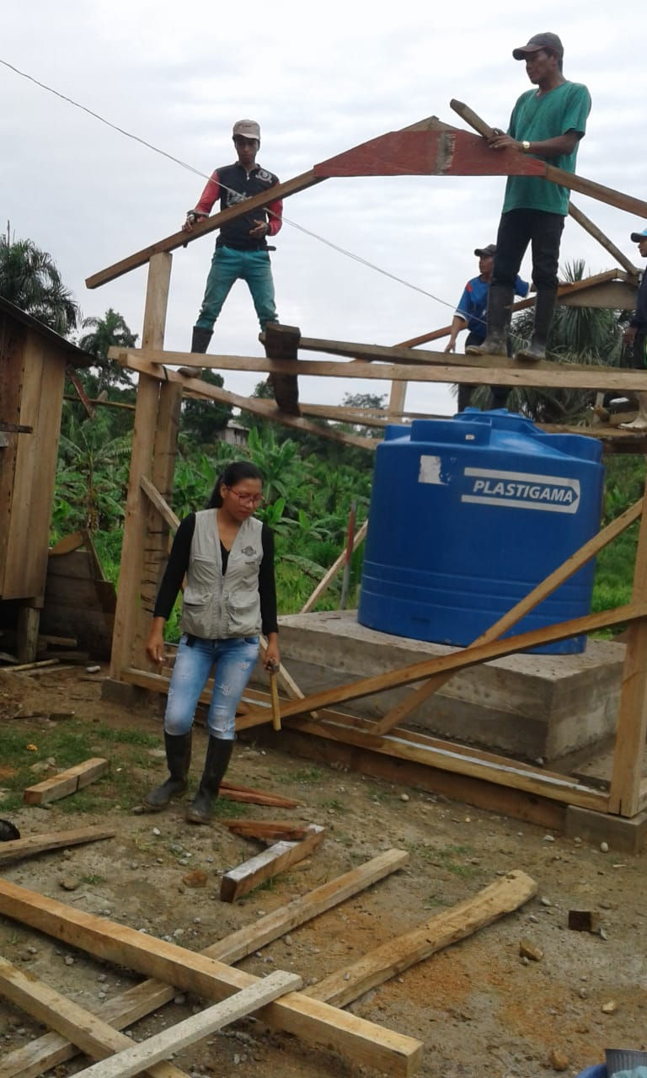

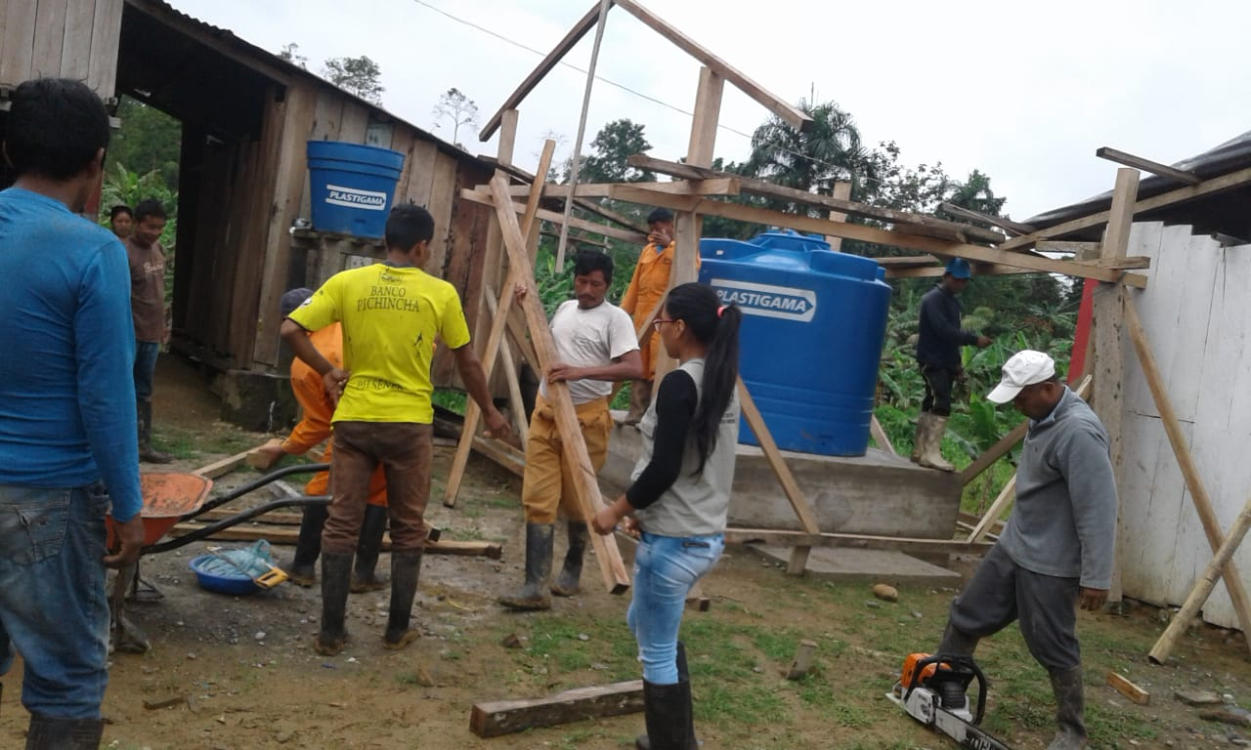

Trabajo de la plataforma faltante.

